**婴儿洗浴设备参数及要求**

1. **产品设计及功能要求：**
2. 洗礼池、游泳池、洗礼台、游泳台、护理平台是独立产品，可以进行个性化自由定制组合。按照图纸方案进行组装、定制成型。所有的洗婴池和游泳池下面均需有管壁厚度不小于1mm冷轧方钢支撑架，防止安全隐患。
3. 池子、台面均采用亚克力，具有抗压强度高、柔韧性好、耐侯性优良、抗氧化、耐酸碱、表面光滑、易清洗、耐磨损、寿命长、对人体无毒性等特征及优点。

3.提供整体装饰效果图方案。

**二、技术参数**

|  |  |  |
| --- | --- | --- |
| 序号 | 分项配置 | 技术参数与功能要求 |
| 1 | 洗礼池 | 台面、槽体为一整体，采用亚克力材质（材料厚度不小于10mm）。 |
| 2 | 洗手池 | 台面、槽体为一整体，采用亚克力材质（材料厚度不小于10mm） |
| 3 | 游泳池 | 台面、槽体为一整体，采用亚克力材质（材料厚度不小于10mm）。 |
| 4 | 洗礼台游泳台 | 台面、槽体为一整体，采用亚克力材质（材料厚度不小于10mm），柜门铰链采用阻尼铰链，实现柜门自动闭合到位。  3、柜内设置储物底板。所用材料必须全部防腐防潮。 |
| 5 | 护理  平台 | 台面、槽体为一整体，采用亚克力材质（材料厚度不小于10mm），台面支架为优质304不锈钢，柜门铰链采用阻尼铰链，实现柜门自动闭合到位。（**提供柜门材质检测报告）**  柜内设置储物底板。所用材料必须全部防腐防潮，经久耐用。 |
| 6 | 中心  电源 | 要求整套洗浴设备配有中心电源能把220V的交流电变成12V的直流电，有效降低对操作人员的危险性。 |
| 7 | 给排水系统及水龙头 | SUS304不锈钢材质万向水龙头，陶瓷阀芯**（提供水龙头材质检测报告**），360°旋转式花洒设计，颈部无极万向可调，可覆盖整个洗礼池范围，有冷热水接口，多层防腐防锈处理，可承受强酸强碱环境的使用；  PP-R冷热水管材和管件，符合GB/T 18742.2-2002中PP-R技术要求和SH-T 1750-2005技术要求。排水系统采用：不锈钢下水器； PVC钢丝排水软管及PVC-U专用排水管及管件 |

**三、配置清单**

|  |  |  |  |  |  |
| --- | --- | --- | --- | --- | --- |
| **序号** | **项目** | | **单位** | **配置 数量** | **备注** |
| 1 | 主要配件 | 洗手池及台面 | 个 | 1 |  |
| 2 | 洗礼池及台面 | 个 | 3 |  |
| 3 | 游泳池及台面 | 个 | 1 |  |
| 4 | 婴儿护理平台 | 个 | 5 |  |
| 5 | 转角平台 | 个 | 2 |  |
| 6 | 台面不锈钢支架及柜门 | M | 10.70 |  |
| 7 | 恒温水控制器 | 套 | 3 |  |
| 8 | 洗礼池控制器 | 套 | 3 |  |
| 9 | 游泳池控制器 | 套 | 1 |  |
| 10 | 中心电源 | 个 | 1 |  |
| 11 | 漏电开关总成 | 个 | 1 |  |
| 12 | 给排水系统(游泳池) | 点位 | 1 |  |
| 13 | 给排水系统(洗礼池) | 点位 | 3 |  |
| 14 | 给排水系统(洗手池) | 点位 | 1 |  |
| 15 | 一次性洗礼池隔离膜 | 个 | 60 |  |
| 16 | 一次性游泳池隔离膜 | 个 | 30 |  |
| 17 | 专用洗礼垫床 | 个 | 3 |  |
| 18 | **合计** |  | | |

**四、图纸**

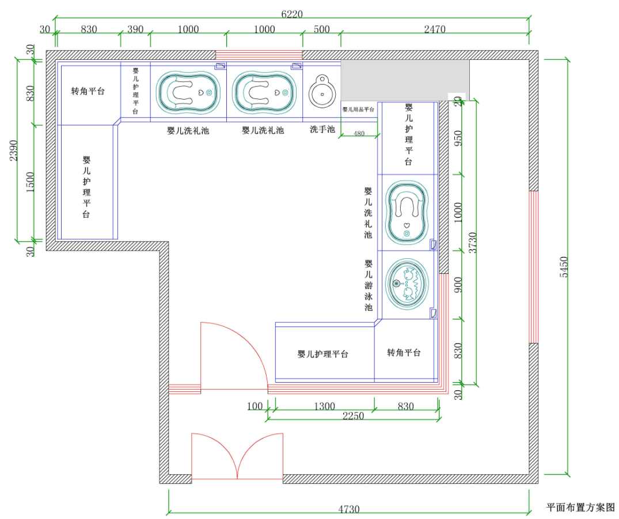

滁州市中西医结合医院

2018.8.30